Лабораторная работа № 3 (вариант 1)
Работа управляющего элемента checkbox в JavaScript
Флажки используются в случае, когда из предложенных вариантов можно выбрать как один, так и несколько. Флажки создаются с помощью элемента <input type="checkbox">. Обязательным параметром является параметр value, значение которого передается на обработку в случае выбора. Отличительную особенность флажка составляет свойство checked, которое в отмеченном состоянии принимает значение true.
- Написать программу «Меню» для расчета стоимости электронного заказа по меню. Список блюд выполнить с помощью компонента checkbox.
- Рекомендуемая компоновка формы программы представлена на рисунке.
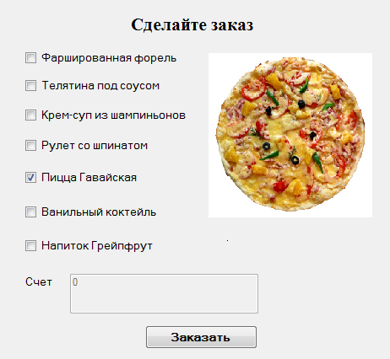
- Каждое блюдо из меню имеет свою стоимость. Стоимость каждого блюда должна быть записана в массив. Допустим, цены на блюда будут следующие:
- Фаршированная форель - 369 руб.
- Телятина под соусом - 349 руб.
- Крем-суп из шампиньонов - 189 руб.
- Рулет со шпинатом - 179 руб.
- Пицца Гавайская - 299 руб.
- Ванильный коктейль - 149 руб.
- Напиток Грейпфрут - 199 руб.
- При выборе какого-либо блюда должна автоматически высчитываться стоимость заказа (при установлении флажка – счет должен увеличиваться на стоимость блюда).
- Если отказываемся от блюда (снимаем галочку), то стоимость заказа должна уменьшиться.
- Поле Счет должно быть заблокировано для ввода данных.
- При нажатии на кнопку «Заказать» должно появляться сообщение об успешном заказе. В сообщении должен быть указан список выбранных блюд с ценой и общая стоимость заказа.
- .Если не выбрано блюд, то при нажатии на кнопку «Заказать» выводится диалоговое окно с предупреждением.
Лабораторная работа № 3 (вариант 2)
Работа управляющего элемента checkbox в JavaScript
Флажки используются в случае, когда из предложенных вариантов можно выбрать как один, так и несколько. Флажки создаются с помощью элемента <input type="checkbox">. Обязательным параметром является параметр value, значение которого передается на обработку в случае выбора. Отличительную особенность флажка составляет свойство checked, которое в отмеченном состоянии принимает значение true.
- Написать программу «Комплектация автомобиля» для расчета стоимости заказа. Список комплектующих выполнить с помощью компонента checkbox.
- Рекомендуемая компоновка формы программы представлена на рисунке.
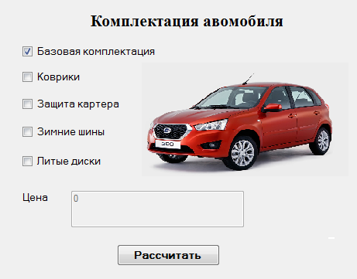
- Каждый элемент при комплектации имеет свою стоимость. Стоимость каждого элемента должна быть записана в массив. Допустим, цены на комплектующие будут следующие:
- Базовая комплектация - 451000 руб.
- Коврики - 1200 руб.
- Защита картера - 4500 руб.
- Зимние шины - 12000 руб.
- Литые диски - 16000 руб.
- При выборе какого-либо элемента должна автоматически высчитываться стоимость заказа (при установлении флажка – стоимость должна увеличиваться на стоимость элемента).
- Если отказываемся от элемента (снимаем галочку), то стоимость комплекта должна уменьшиться.
- Поле Цена должно быть заблокировано для ввода данных.
- Если выбраны все комплектующие, то пользователю предоставляется скидка в 10% от стоимости заказа.
- При нажатии на кнопку «Рассчитать» должно появляться сообщение об успешном заказе. В сообщении должен быть указан список выбранных комплектующих с ценой и общая стоимость заказа.

